Guía de apoyo al hogar “Comunicación”
Kinder

Estimadas familias; Espero que se encuentren todos muy bien en sus hogares. Estas semanas, trabajaremos “Sonido inicial vocálico”. Y el texto literario “El Poema”
Núcleo: Lenguaje verbal.
Objetivo de aprendizaje: N°3. Descubrir en contextos lúdicos, atributos fonológicos de palabras conocidas, tales como conteo de palabras, segmentación y conteo de sílabas, identificación de sonidos finales e iniciales.
Tareas de los textos

Sonido inicial vocálico “Libro jugando con los sonidos 2”
- Se trabajarán las páginas 56, 57, 58 y 59

Página 56: En la fábrica de juguetes hay mucho por ordenar. Guarda en la caja los juguetes que comienzan con vocal, uniéndolos con una línea. Esqueleto, estuche, dinosaurio, orejeras, lego, ambulancia, soldado, unicornio.
Página 57: El bombero está apagando el incendio del bosque, ayudemos a rescatar a los animales que terminan con la vocal O. Descúbrelos y píntalos. Ardilla, murciélago, canguro, zorro, gato, serpiente, búho, caracol.
Página 58: Descubre la vocal con la que termina cada dibujo y pinta según la clave de color,
como en el ejemplo. Bote, cuchillo, gota, jabalí, bambú, koala, iglú, leche, martillo, fantasma, tomate, ají.
Página 59: Pinta la sílaba que tenga la vocal U. Ten cuidado, hay dibujos que no tienen U. Cinturón, bus, robot, plancha, búho, tuna, submarino, taza, puerta.

Caligrafía, libro “Torre de palabras, caligrafía PRIMERO BÁSICO”.
- Se trabajarán las páginas: 41 y 42

Actividad N°1:
Núcleo: Lenguaje verbal.
Objetivo de aprendizaje: N°6 comprender contenidos explícitos de texto literarios y no literarios, a partir de la escucha atenta, describiendo información y realizando progresivamente inferencias y predicciones.
En la plataforma Lirmi y página web, encontrarán un nuevo video tutorial de lenguaje verbal. En la actividad, se presenta la lectura de un poema, los niños deben escuchar atentamente la lectura, el adulto puede ir pausando y realizando preguntas. Como ya sabemos, el poema es un texto literario, que expresa los sentimientos, emociones del autor, puede ser verídico o imaginario, se escribe en versos y estrofas.

https://www.youtube.com/watch?v=1HQ-K1Nm07g

Actividad N°2: Une el dibujo que comienza con la misma vocal.
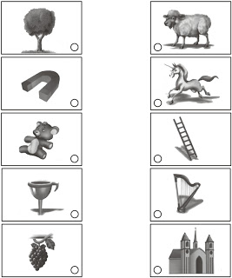
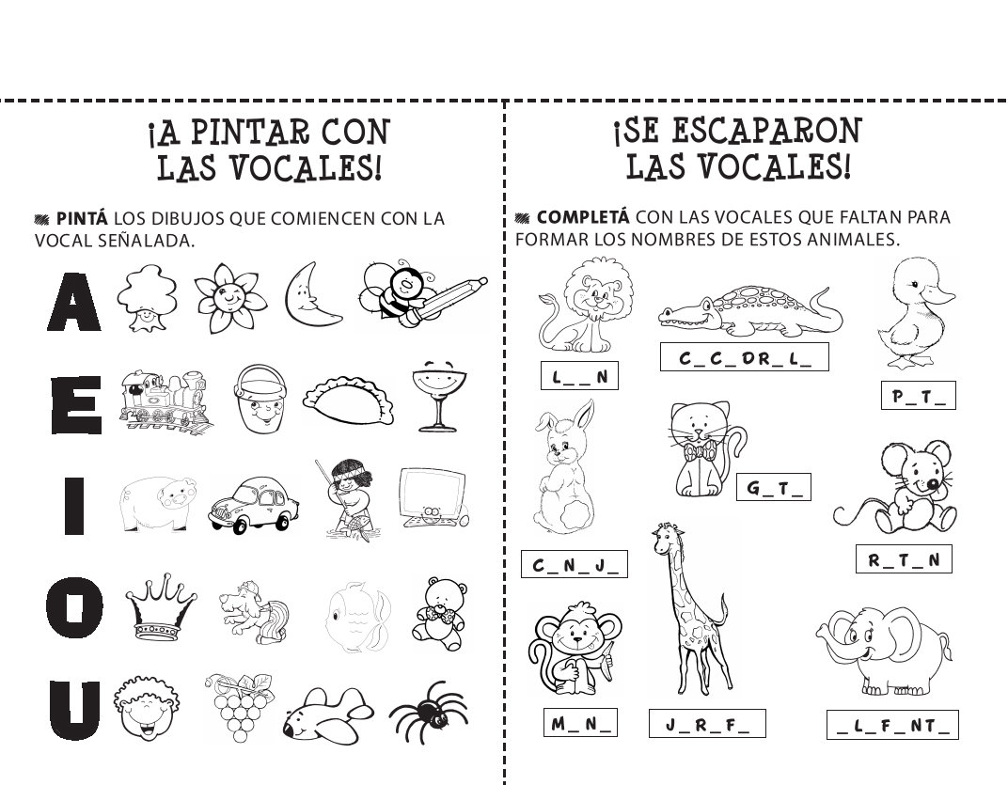
Por último, tomé una fotografía a la guía (los que no tienen libro) y una página del libro (los que tienen libro) y súbalo a la plataforma Lirmi, para que lo podamos evaluar.

